Temat: Wiosna w ogrodzie
Wiosna to pora roku podczas, której czeka nas wiele prac w naszym ogródku.
Oprócz porządków siejemy o sadzimy nowe rośliny.

W naszym ogródeczku // zrobimy porządki
Wygrabimy ścieżki //przekopiemy grządki
Raz dwa trzy.
Potem w miękką ziemię // wsiejemy nasionka
Będą się wygrzewać // na wiosennym słonku
Raz dwa trzy.
Spadnie ciepły deszczyk //i wszystko odmieni
W naszym ogródeczku //grządki zazieleni
Raz dwa trzy.

Jak nazywa się osoba pracująca w ogrodzie?
Spotkasz go w ogrodzie,
gdzie pracuje co dzień
dba o krzaki i kwiatki,
sadzi rośliny z użyciem łopatki.

- Pan, który pracuje w ogrodzie to?(ogrodnik)
- Pani, która pracuje w ogrodzie to? (ogrodniczka)
- Spodnie do pracy w ogrodzie nazywają się? (ogrodniczkami)

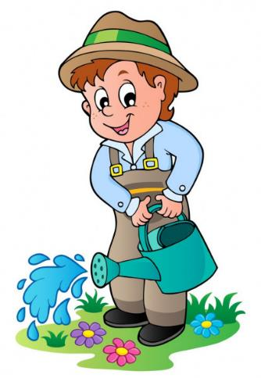

Prace które wykonujemy w ogórdku
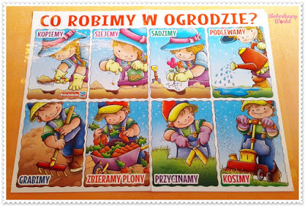

Wszystkie te prace wykonujemy przy pomocy następujących narzędzi:
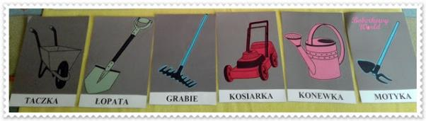

Uprawa fasoli:
https://www.youtube.com/watch?v=KVKpNVhyVmc
A może założycie swój zielnik:
https://www.youtube.com/watch?v=z1GPE0oz6us

